ข่าวประจำวันศุกร์ที่ 8 มกราคม พ.ศ.2559 หน้า 21
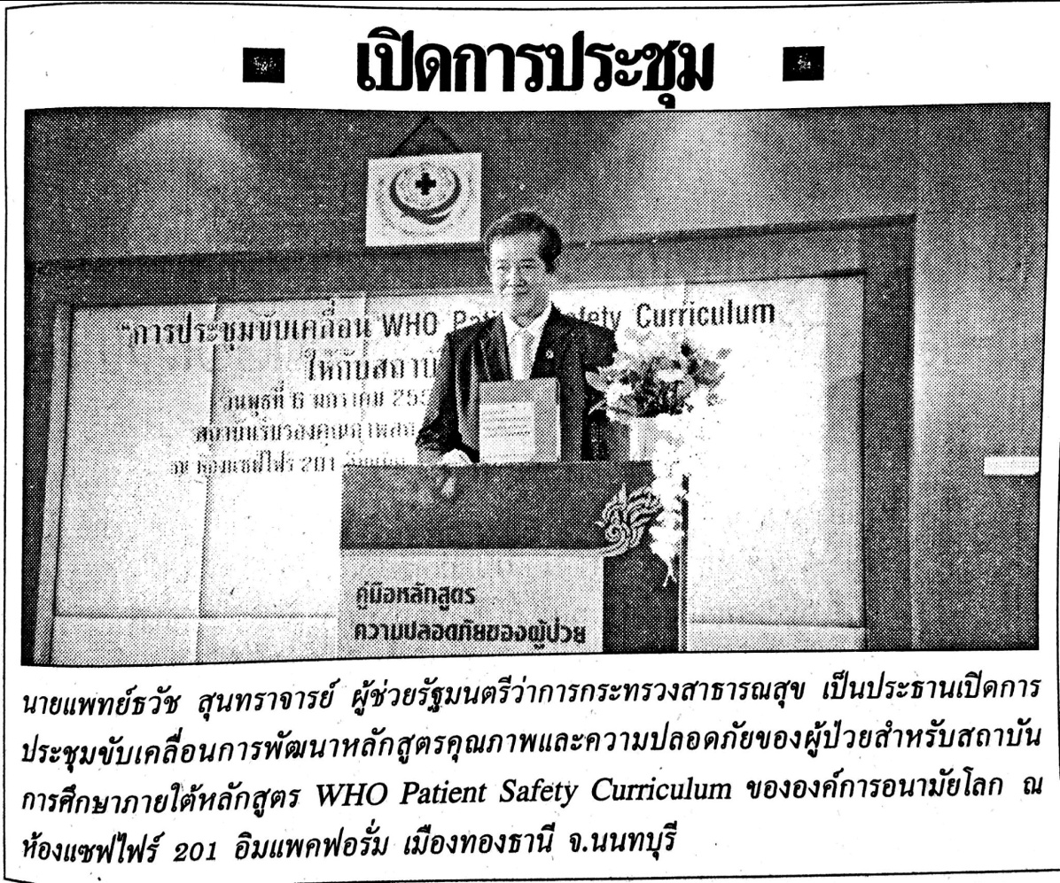

ข่าวประจำวันศุกร์ที่ 8 มกราคม พ.ศ.2559 หน้า 21
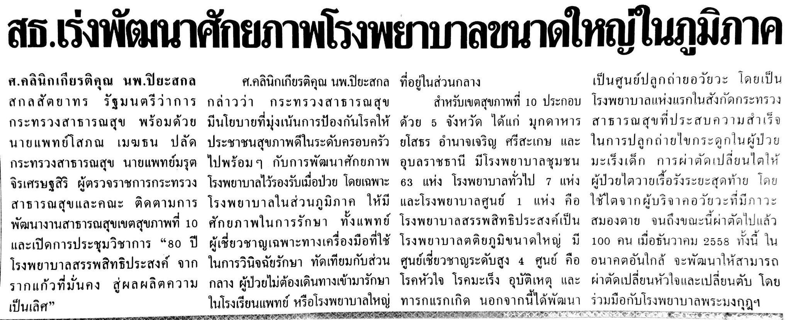

ข่าวประจำวันศุกร์ที่ 8 มกราคม พ.ศ.2559 หน้า 21
